ОКТОБАР 2019. ГОДИНЕ

01.10.2019.г.
У уторак 01.10.2019. године одржан је састанак комисије за избор ученика пријављених на Оглас школе за избор кандидата за спровођење пројекта Еразмус + мобилности под називом Иновативна практична настава у пољопривреди – праксом до резултата.
Сачињена је ранг листа ученика одабраних за учешће у пројекту, укупно 17 ученика и објављена на огласној табли школе.

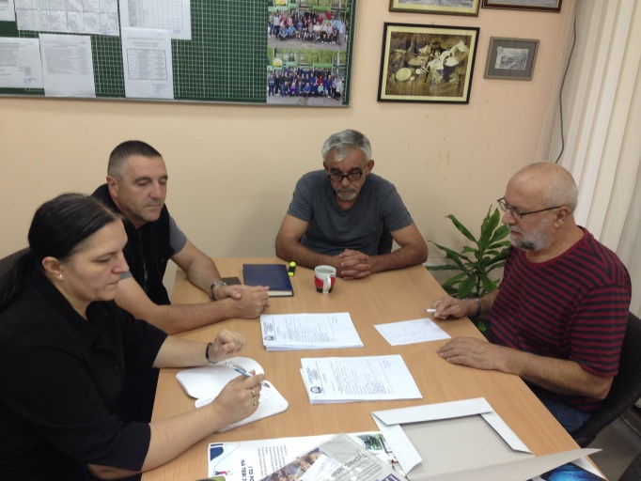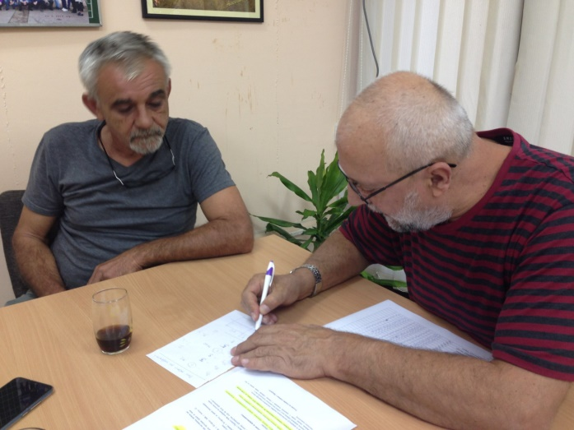

07.10.2019.г.
Одржан је редовни градилишни састанак на новом објекту школе са представницима МПНТР, извођача радова и локалне самоуправе. Радови теку према утврђеном динамичком плану.

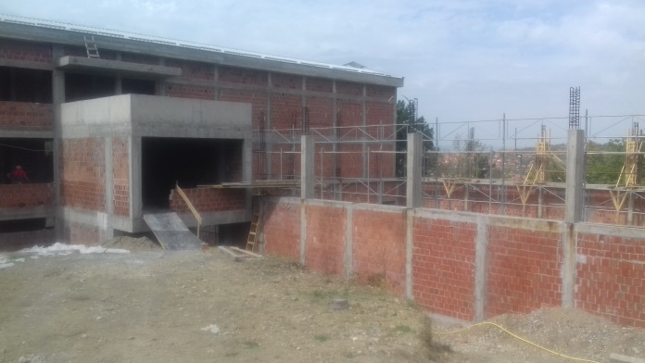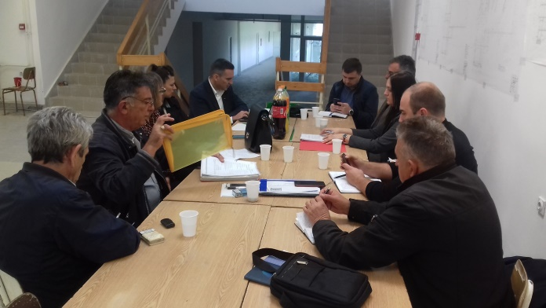

08-09.09.2019.г.

Спортска такмичења под називом „Игре без граница“ реализоване су у уторак, 08.10.2019. године у Спортској хали у Алексинцу са почетком у 09:00 часова, за ученике основних школа општине Алексинац у оквиру манифестације „Пекарски дани“. Одиграли су их ученици који су кроз екипна такмичења представљали своју школу.
Екипу једне школе чинило је десеторо ученика (5 девојчица и 5 дечака) и наставник физичког васпитања.
Такмичари су показали своје вештине, спретност, сналажљивост, издржљивост и брзину. У играма без граница резултати су следећи:

1. место: ОШ ,,Вук Караџић“, Житковац
2. место: ОШ ,, Јован Јовановић Змај", Алексиначки рудник
3. место: ОШ ,, Стојан Живковић Столе", Трњане
4. место: ОШ ,,Вожд Карађорђе“ Алексинац

Турнир у малом фудбалу за дечаке и одбојка за девојчице, који је обухватио ученике средњих школа општине Алексинац, одржан је у среду 09.10.2019. године, такође у Спортској хали. Победник у фудбалу и одбојци била је екипа Алексиначке гимназије, док су другопласирани били ученици Техничке школе „Прота Стеван Димитријевић“, а домаћини су освојили бронзану медаљу.

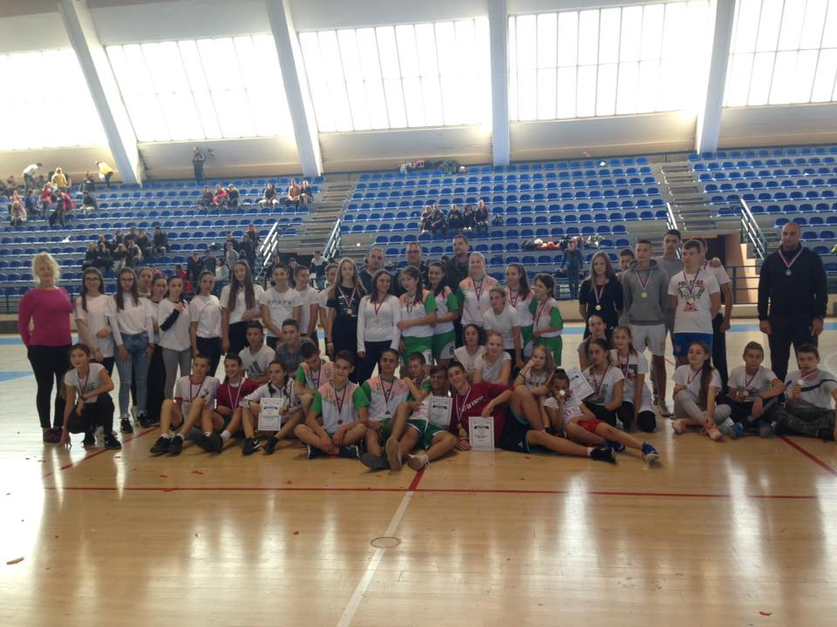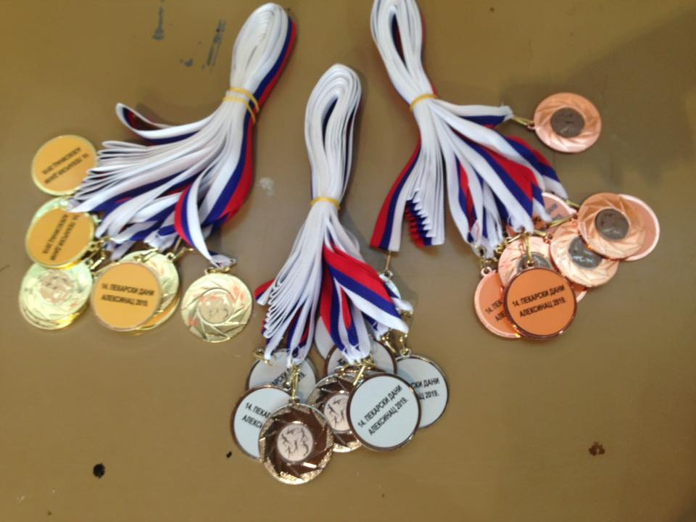

08.10.2019.г.
У Media&Reform центру у Нишу потписан је Меморандум о сарадњи са Удружењем Ромкиња ОСВИТ и најављена реализација пројекта "FAIR III ZA MLADE" чији је циљ промовисање родне равноправности и здравих стилова живота, а у коме ће учествовати 40 наших ученика путем радионица и дечјих кампова.
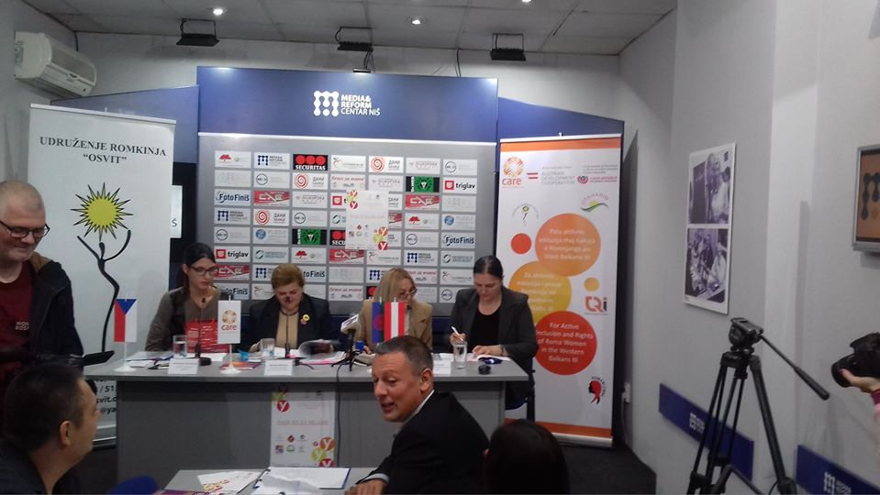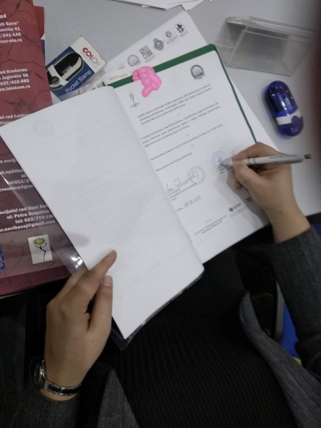

12.10.2019.г.
Од суботе 12. до петка 18.10. група ученика и наставника наше школе боравила је у студијској посети Биотехничкој школи у Марибору.
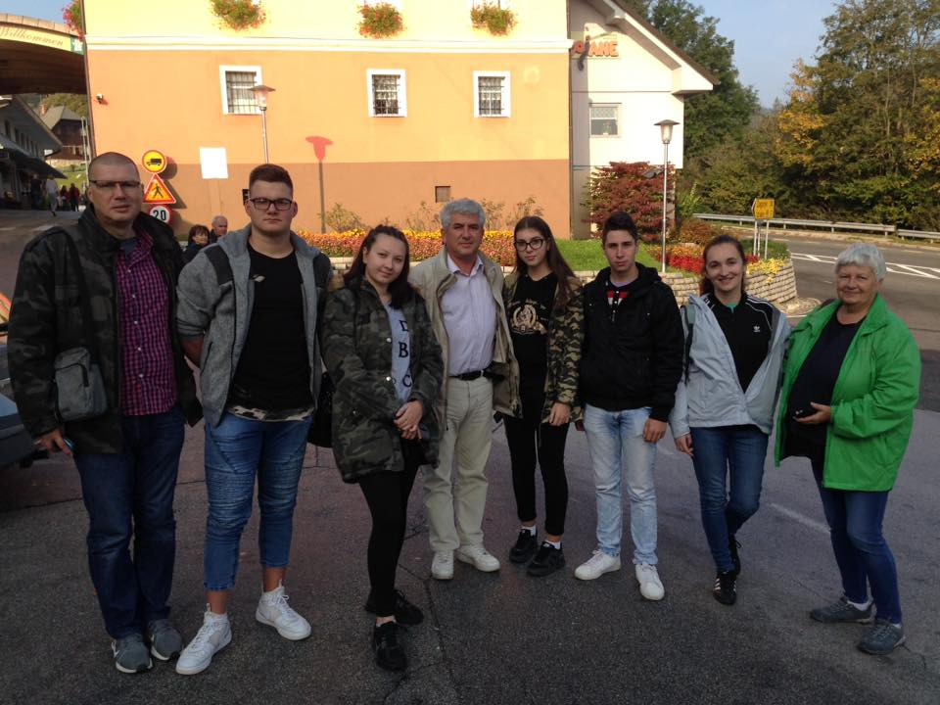

14 - 20.10.2019.г.
Одржана је традиционална размена ученика. Ученици Биотехничке школе из Марибора, Професионалне гимназије из Видина и Средње школе „Даљ“ из Даља били су наши гости и учесници манифестације Пекарски дани.
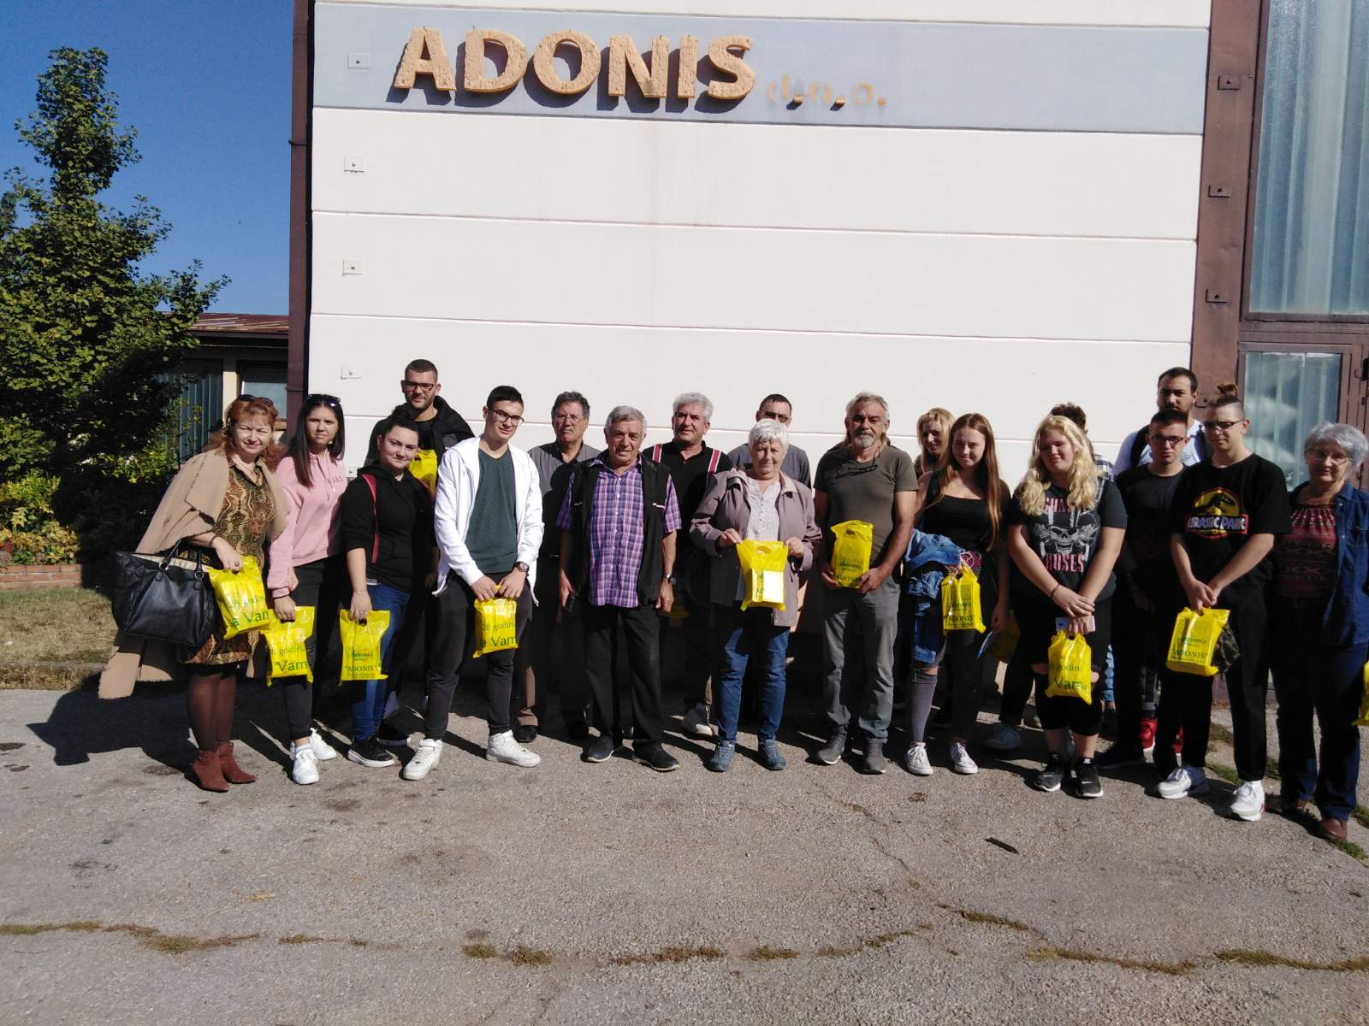

15.10.2019.г.
У просторијама Војвођанске банке у Крушевцу, додељене су награде победницима конкурса Одговорно у заједници. Наша школа добитник је вредне награде од 15 рачунара за пројекат Семинари за фармере.
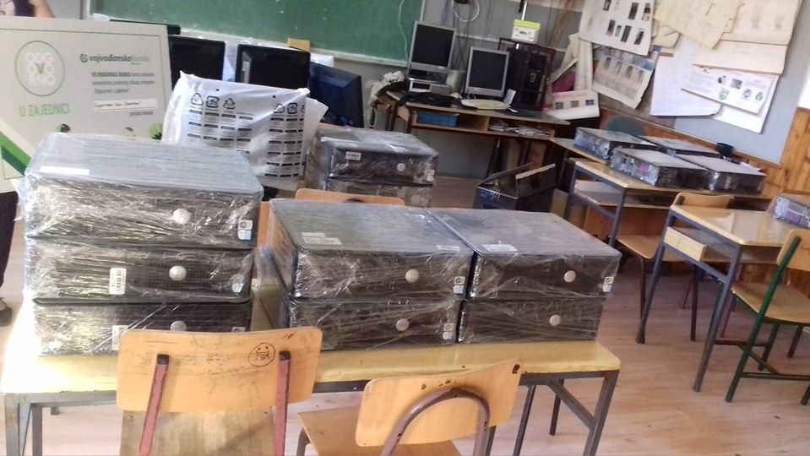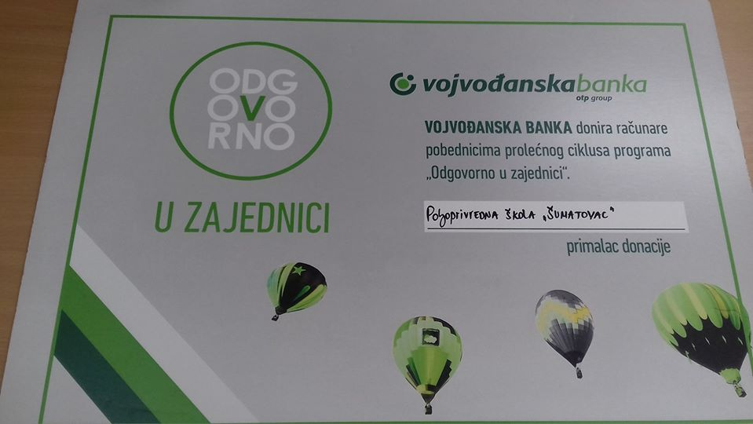

18.10.2019.г.
Током Пекарских дана 2019. гости Пољопривредне школе „Шуматовац“ били су ученици и наставници из Биотехничке школе у Марибору, Средње школе „Даљ“ из Даља и Професионалне Гимназије „Др Асен Златаров“ из Видина.
Прилику да представе своју земљу имали су кроз учешће у кратким приказима под називом „Додири култура и традиција региона“, на позорници која је резервисана за њихове игре, песме и презентације.
У оквиру манифестације „Пекарски дани 2019.“ у четвртак, 17. октобра 2019. године од 10:00-13:00 сати у сали Центра за културу и уметност општине Алексинац организовано је такмичење професионалних пекара. Радни задатак за такмичаре била је израда 1kg слатког коктел пецива и 1kg сланог коктел пецива. Спонзор такмичења биле су компаније: Lesaffre RS d.o.o. Beograd, DIS Todorović d.o.o. Ražanj, Milk House d.o.o. NIŠ, Adonis d.o.o. Sokobanja. Најбоље учеснике такмичења одредила је комисија спонзора такмичења, која је доделила вредне награде. Награде су додељене на завршној свечаности.
Такмичарска изложба за најлепши Славски колач и аранжирање, била је предвиђена за петак, 18.10.2019. год. Ова изложба побуђује велико интересовање, а број посетилаца је сваке године све већи.
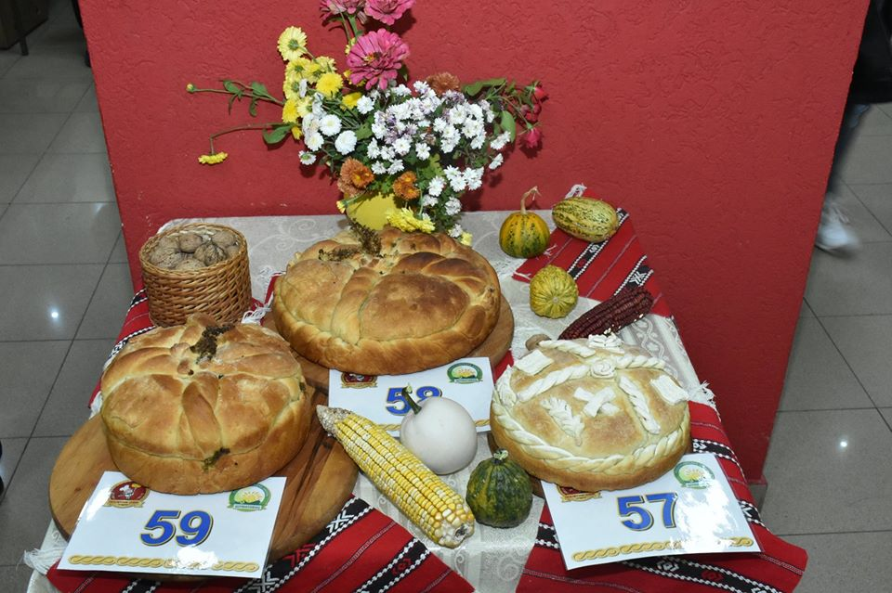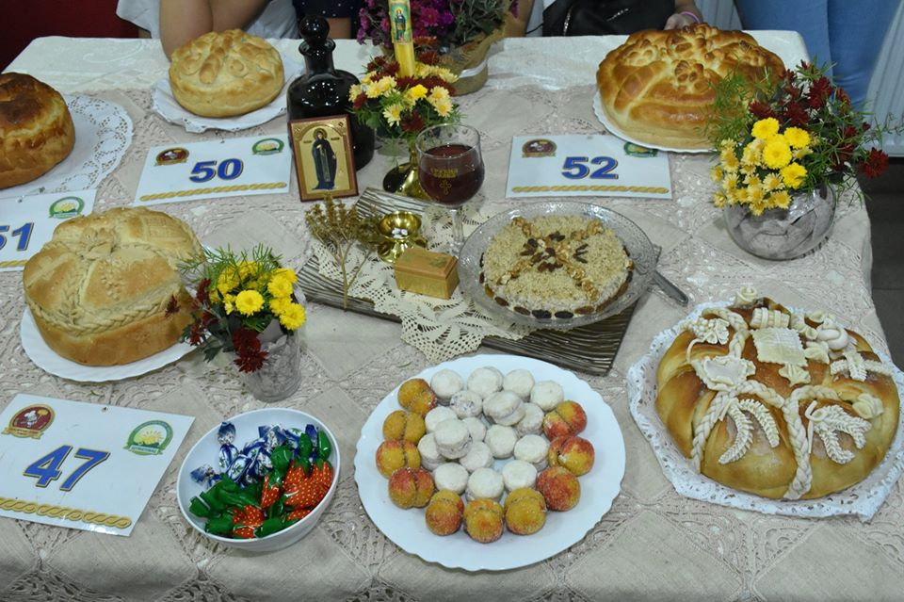

У оквиру међународне манифестације „Пекарски дани 2019“ организовано је стручно усавршавање у установи које је обухватало две теме:
1. Представљање одобреног пројекта Еразмус+, под називом Иновативна практична настава у пољопривреди - праксом до резултата и
2. предавање на тему Здравље ученика: традиционална или савремена храна.
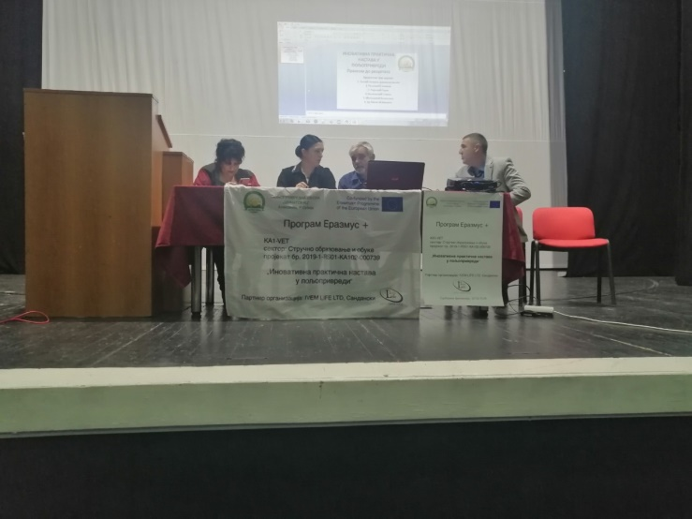
19.10.2019.г.
У суботу 19.10.2019. у организацији Канцеларије за младе општине Алексинац, одлични ученици наше школе, њих 13 у пратњи 2 наставника, посетили су Солун.
